Технология ''Говорящая стена'

На сегодняшний день одним из требований ФГОС ДО является, создание образовательного пространства в детском саду, способного обеспечить развитие самостоятельности ребенка, сделать его полноценным субъектом образовательных отношений. Чтобы качественно и эффективно осуществлять работу в соответствии с этим требованием встает проблема модернизации и обогащения образовательной среды, внедрения принципиального нового компонента. В связи с этим перед нами встала задача - как оформить групповую комнату, не нарушив принципы построения развивающей среды, чтобы не просто передать какие-либо знания, но и развить познавательный интерес.

Технология «Говорящая стена» - своеобразный живой экран, затрагивающий развивающее содержание сразу нескольких образовательных областей, позволяющий необычным образом изменить развивающую предметно-пространственную среду путем частичного переноса образовательного пространства из горизонтали в вертикаль.

Актуальность технологии заключается в том, что она перекликается с ФГОС ДО, активизирует у детей познавательный интерес, социально-коммуникативные навыки, самостоятельность.

Цель технологии: создание условий для полноценного развития дошкольников по всем образовательным областям в соответствии с конкретными особенностями и требованиями образовательной программы.

Задачи:

1. Создать условия для игровой, познавательной, творческой активности детей; поддержки их самостоятельности, любознательности, креативности.

2. Изменять развивающую предметно-пространственную среду с учетом образовательной ситуации.

3. Выстраивать среду для организации ненавязчивого обучения (познакомить, изучить, закрепить и расширить полученный опыт) в самостоятельной и совместной деятельности взрослого и ребенка.

4. Сделать образовательную деятельность гибкой яркой и динамичной.

Образовательные возможности «Говорящей стены»

1. Интерактивность.

2. Информационная доступность.

3. Возможность интеграции образовательных областей.

4. Облегченная трансформация учебного материала.

5. Способ организации самостоятельной деятельности детей.

6. Способ сенсорного развития.

7. Использование в режимных моментах в течение всего дня.

8. Более эффективное усвоение вариативных программ.

9. Успешное усвоение нового материала и закрепление пройденного.

Создать развивающую «Говорящую стену» не сложно и можно это сделать самостоятельно. Важно учесть интересы воспитанников, подобрать необходимый материал и рационально его разместить. Главная составляющая развивающей стены (основа) – доска с различными элементами или обычная стена с нарисованным сюжетом, на которые крепятся различные материалы (магнитная доска, наборное полотно, специальные кармашки, липучки для накладных элементов, лески с прищепками). Неотъемлемые части развивающей стены – игры и пособия – размещаются на основе. Они могут быть производственного и собственного изготовления, но их содержание определяется возрастными и индивидуальными возможностями детей, соответствует ООП ДО.

Требования и правила создания «Говорящей стены»:

* создание «Говорящей стены» должно проходить при сотрудничестве педагогов, родителей и детей;
* содержание экспозиций «Говорящей стены» должно систематически обновляться;
* место размещения «Говорящей стены» должно быть «закреплено», а элементы должны быть мобильны (смена должна быть определена потребностями участников образовательного процесса (в нашей группе, не чаще 1-2 раза в месяц);
* размещенный на развивающей стене материал должен соответствовать санитарным, эстетическим требованиям, а также требованиям ФГОС ДО;
* используемые материалы должны быть качественными, прочными, легко обрабатываться и не причинять вред здоровью и безопасности детей;
* при выборе цветов необходимо избегать резких контрастных оттенков, (например, большого количества красного, черного). Лучше всего использовать те цвета, которые способствуют спокойствию и безопасности;
* учитывать освещение (достаточное для изучения «Говорящей стены»).

Организация образовательного процесса с использованием технологии «Говорящая стена» «Говорящая стена» используется в совместной деятельности взрослого и ребенка на организованной образовательной деятельности (как любой элемент занятия), в режимных моментах, самостоятельной деятельности детей. На ООД использование развивающей стены помогает педагогу ненавязчиво познакомить, изучить, закрепить и расширить полученный детьми опыт, сделать занятие ярким и динамичным. Знакомя дошкольников с новой темой, размещаем наглядный материал, пособия, работу проводим фронтально, применяя наглядные, словесные, проблемно-поисковые методы изучения программного содержания. В самостоятельной деятельности дети имеют возможность действовать, играть, исследовать с оставшимися в свободном доступе дидактическими ресурсами. Можно использовать «Говорящую стену» как выставку детских работ, которые регулярно сменяются, что является показателем вариативности среды. Для воспитанников важно осознание нужности своего труда. Как правило, их рисунки после просушивания убираются в папки, вывешиваются в приёмной для родителей. Но в приёмной ребёнок и родитель проводят не более получаса в день. Основное время дошкольники находятся в группе, поэтому считается, что выставки детских работ там и нужно размещать (не для родителей, а для детей). Когда они видят свои рисунки на «Говорящей стене», у них есть возможность и время их рассматривать. Дети их обсуждают, обмениваются впечатлениями - так создаются условия для речевого и социально-коммуникативного развития. Кроме того, осознание того, что твою работу разместят на выставке, дает ребенку дополнительную мотивацию. Чтобы его рисунок был достойным, он будет стараться сделать работу аккуратно и красиво.

Использование данной технологии в работе приносит только положительные аспекты. Результативность данной технологии очевидна во всем. Для педагогов открыта широкая возможность реализовать принцип организации образовательного пространства на модели культуросообразного поведения, менять развивающую предметно-пространственную среду с учетом образовательных ситуаций, организовывать ненавязчивое обучение, сделать образовательный процесс ярким и динамичным. У детей развивается игровая, познавательная, творческая активность, интерес к содержимому «Говорящей стены», выполнению заданий, самостоятельность, инициатива при выборе содержания деятельности, наглядных средств, коммуникативные навыки. Дошкольники учатся контролировать своё поведение, выполнять простые правила, следуют алгоритму при общении в группе. Не заглатывают и воспроизводят информацию, а ищут, осмысливают, используют то, что видят, слышат, узнают сами. Сотрудничество с семьей выстраивается на качественно новой основе, предполагающей не только совместное взаимодействие. А осознание общих целей, стремление к взаимопониманию, объединение интересов семьи и ДОО в вопросах обучения, воспитания и развития детей дошкольного возраста.

**Выставка детских работ и центр эмоций**

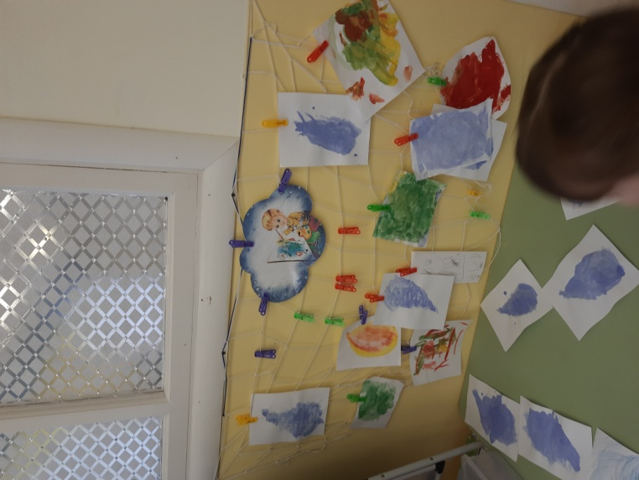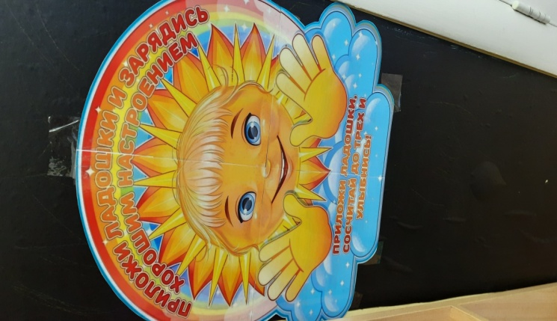

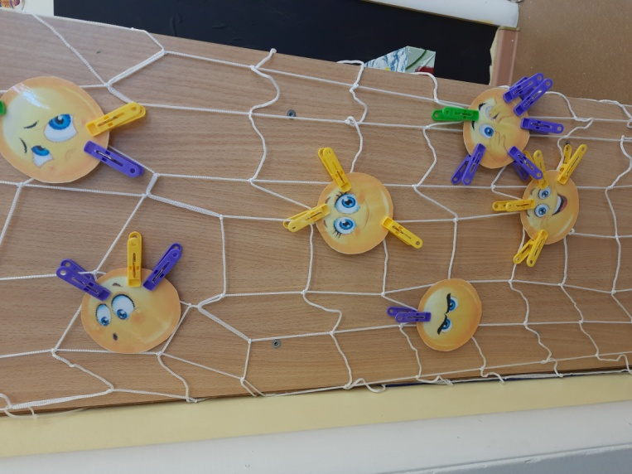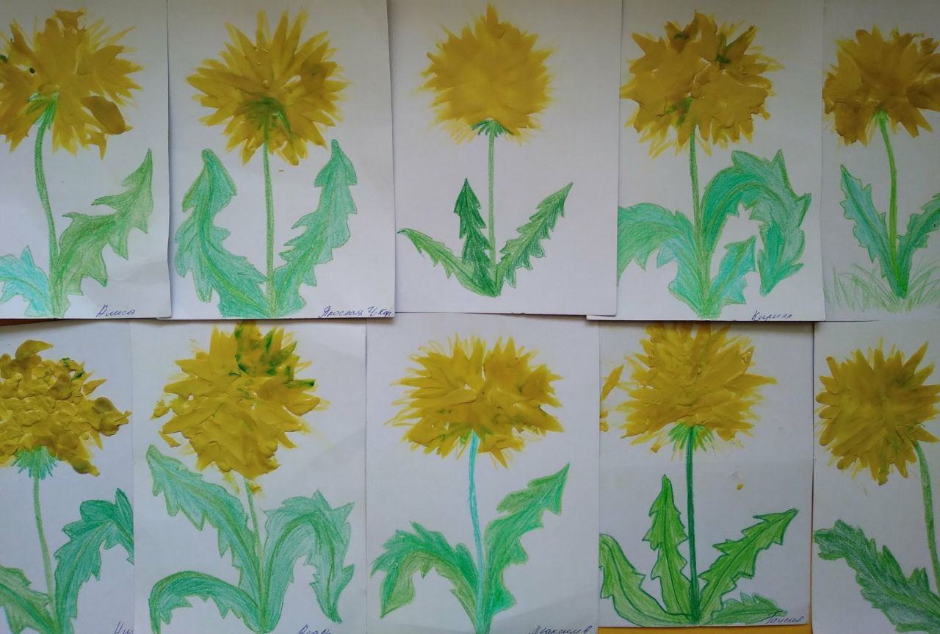

**Тематическая неделя «Новый год»**

Дети совместно с воспитателем изготавливали елку с игрушками. Делали теплую шубку для зайчат. Узнали, что зайцы живут в лесу и меняют серую шубку зимой на белую и почему. Выбирали место для композиции.

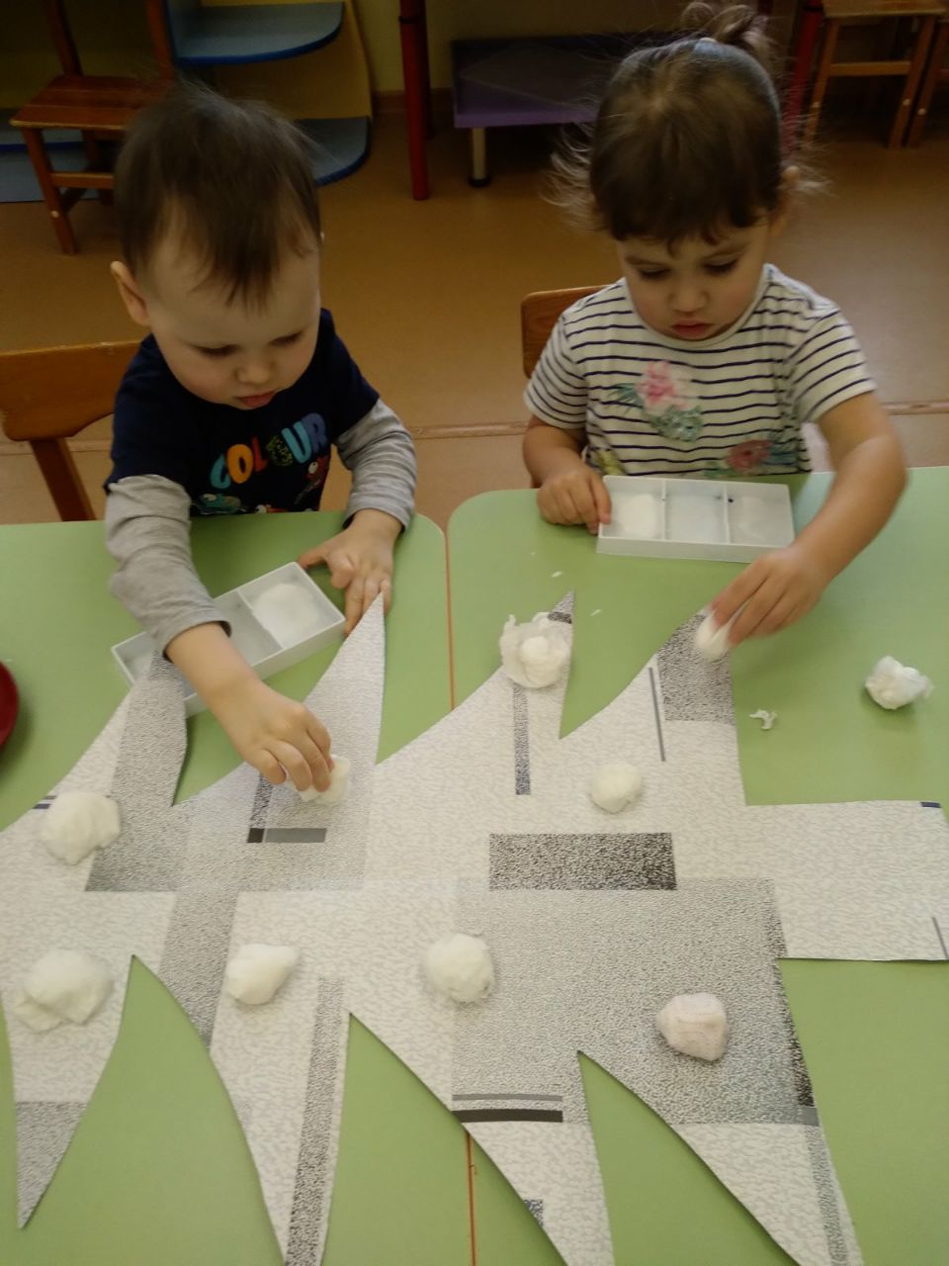

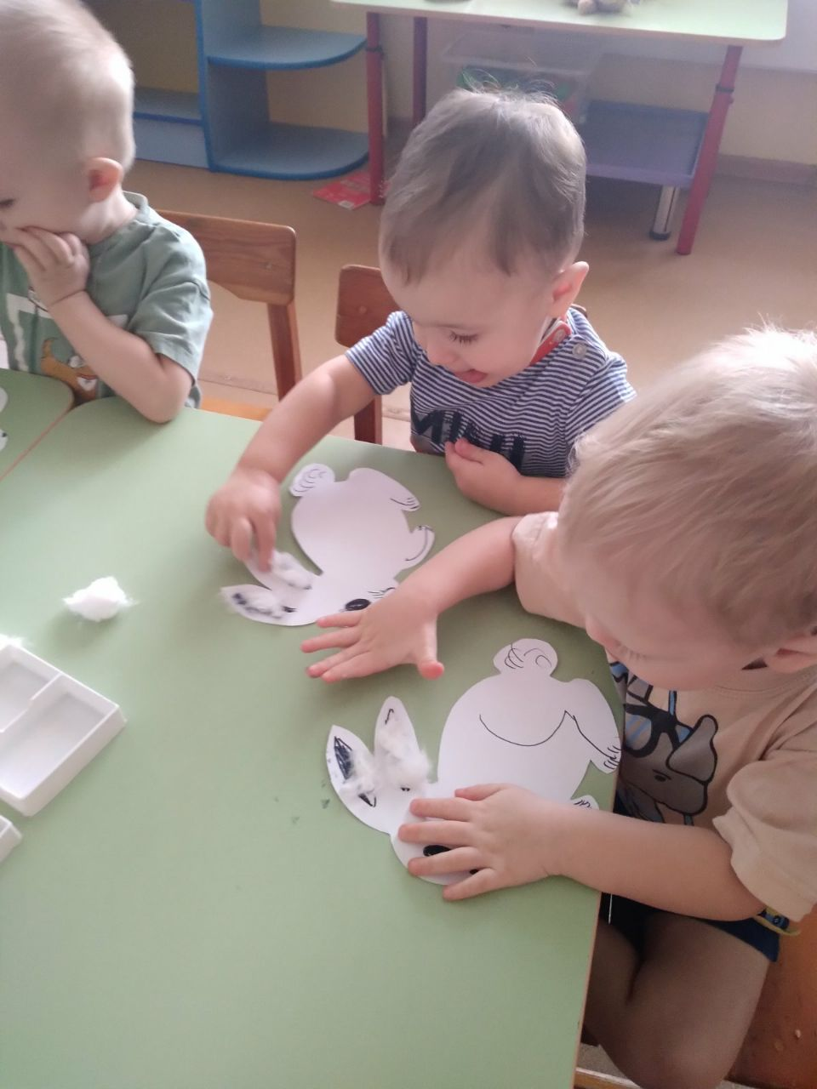

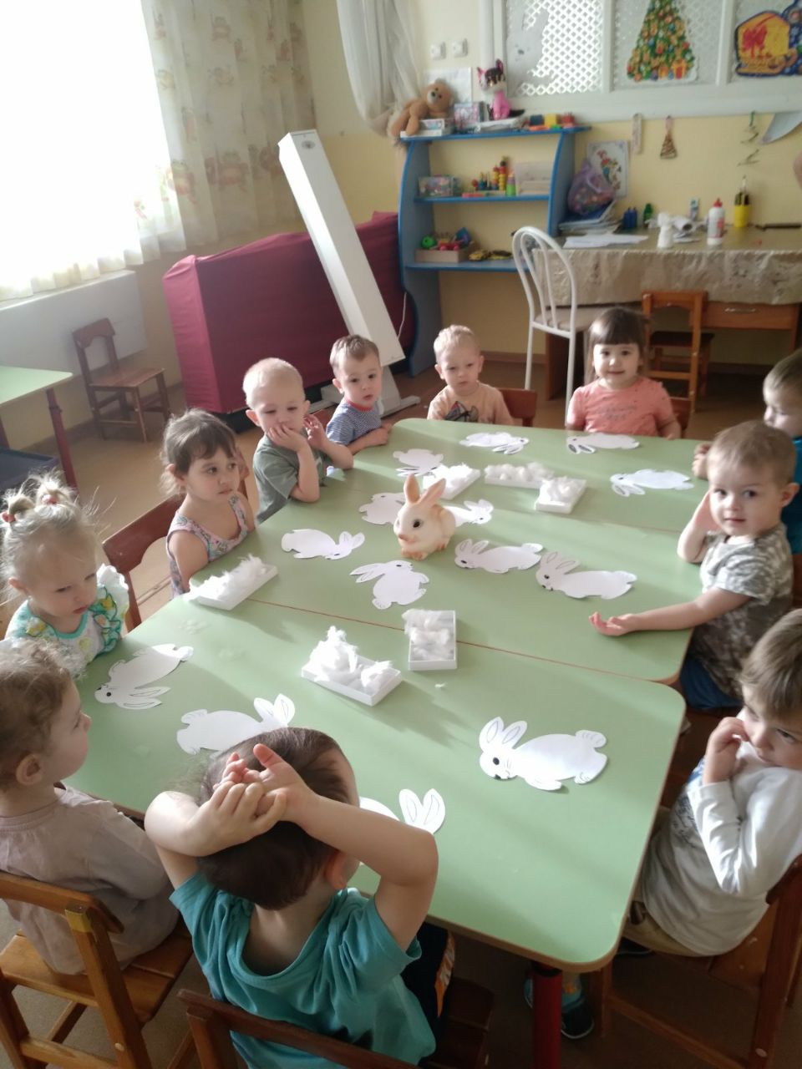

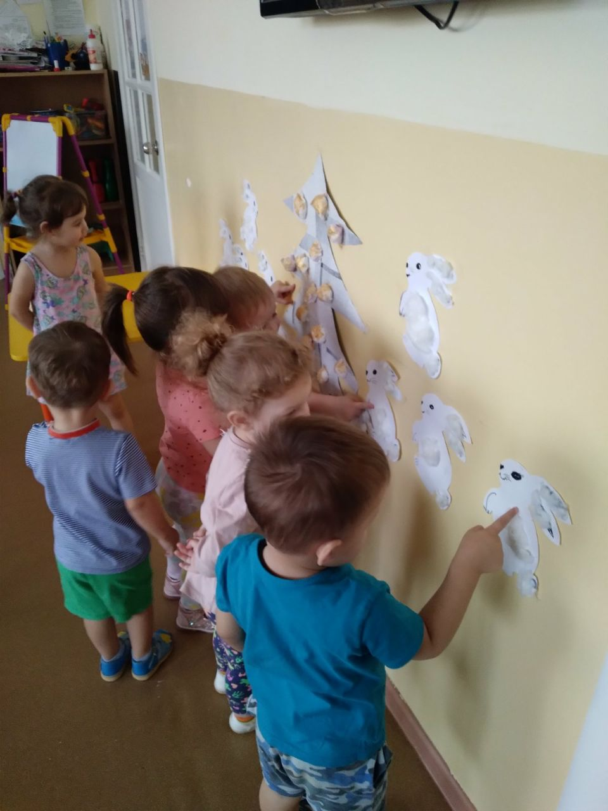

**Тематическая неделя «Сагаалган»**

Дети познакомились с юртой, достопримечательностями г. Улан-Удэ. Украшали юрту, делали шерсть для овечек.

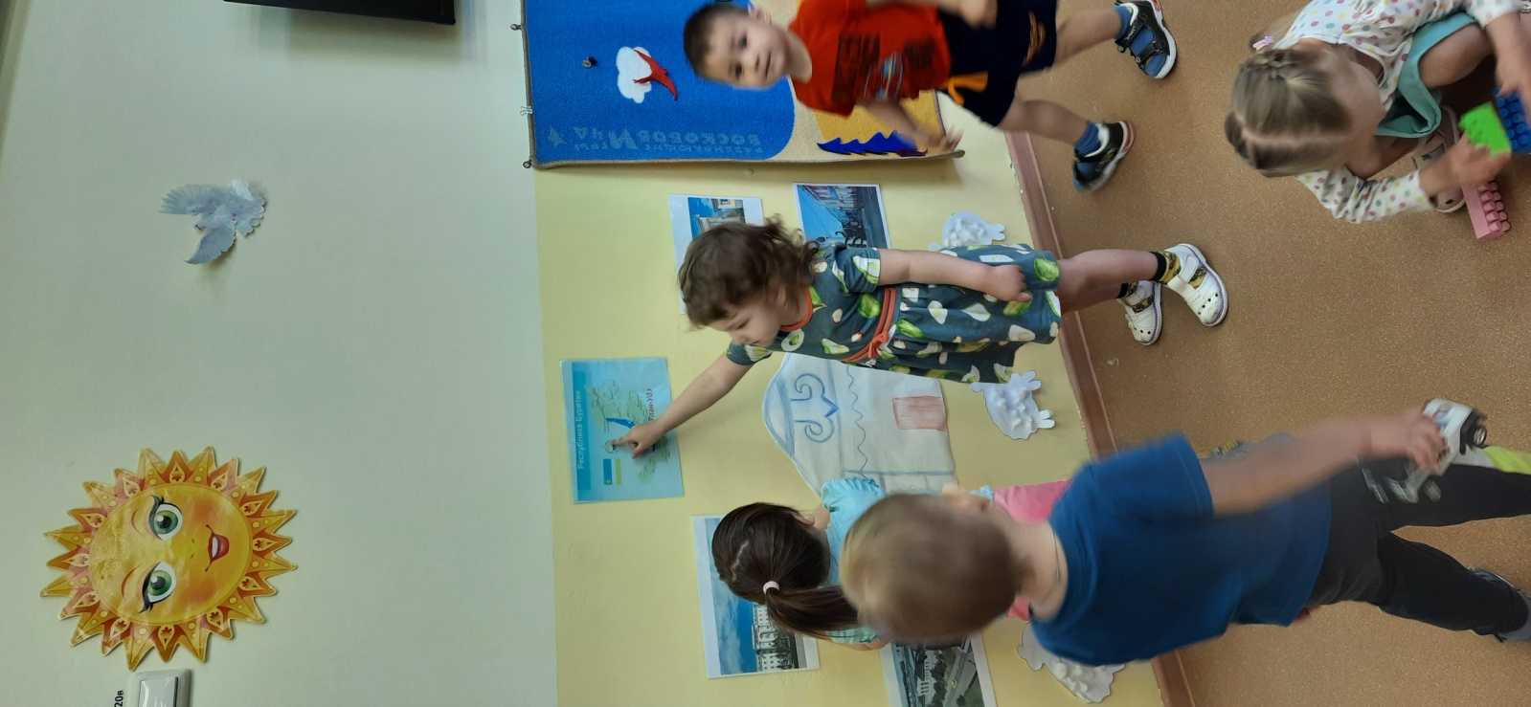

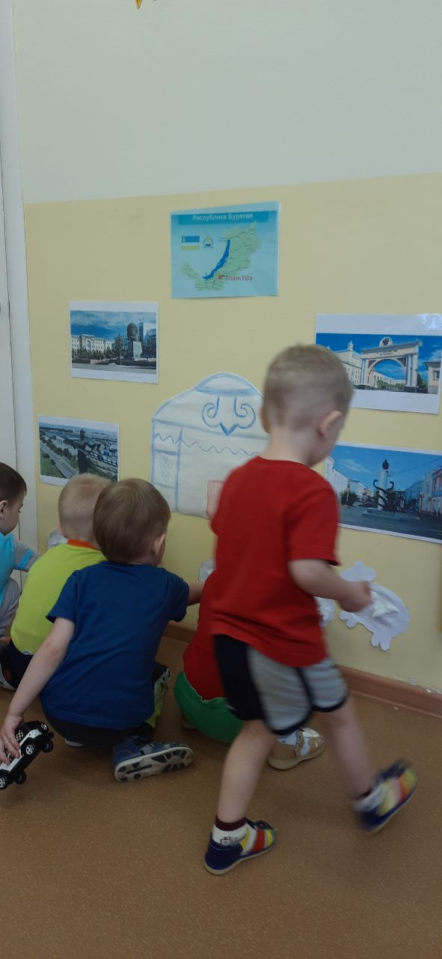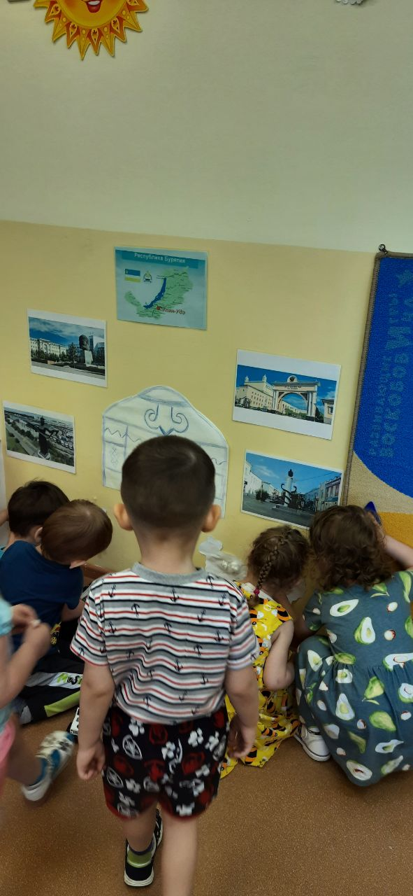

**Тематическая неделя «Космос»**

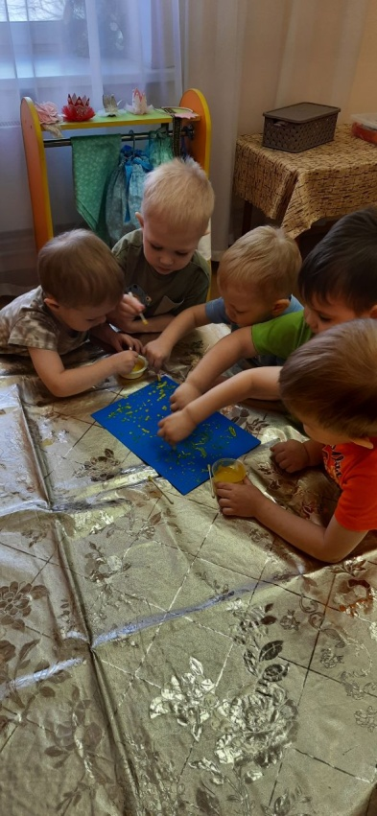Дети познакомились с такими понятиями, как: «космос», «ракета», «звезды», «космонавт». Раскрашивали большие звезды для оформления стены, выполнили аппликацию «Космонавт в открытом космосе», строили ракеты из кубиков разного размера.

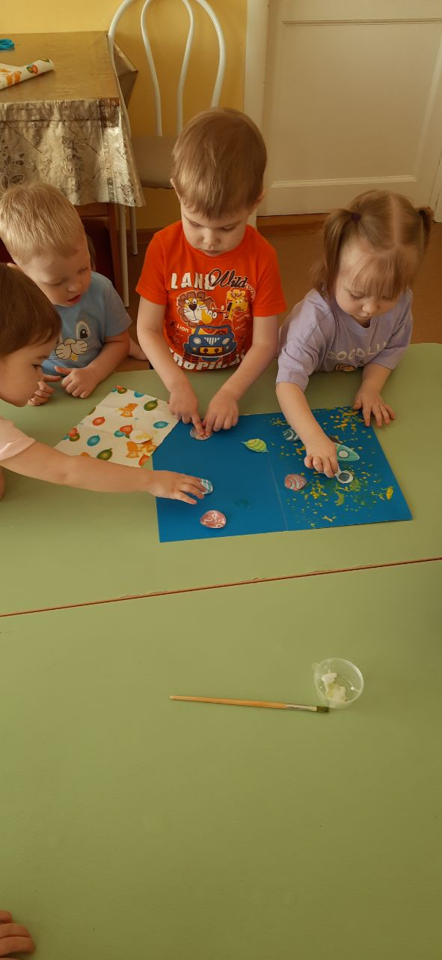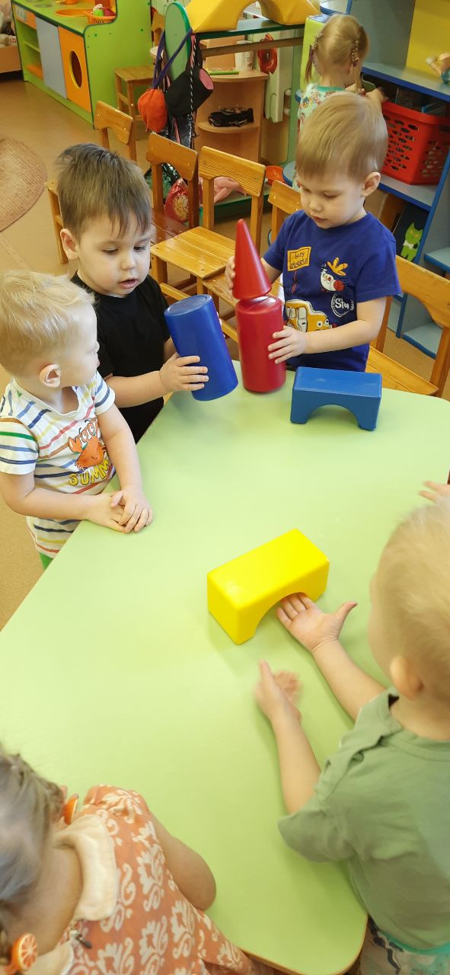

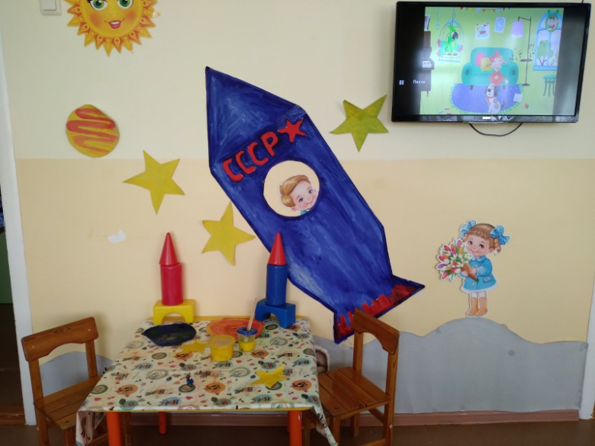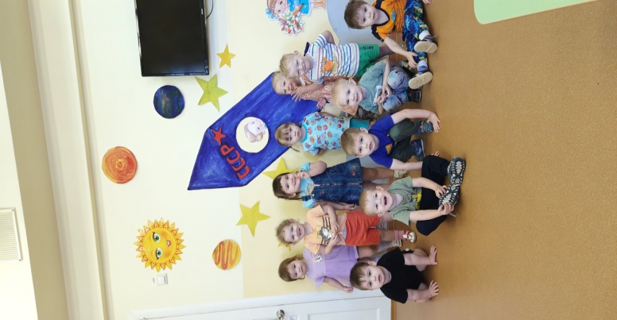

**Тематическая неделя «Заюшкина избушка»**

Дети познакомились со сказкой, ее героями; инсценировали ее и раскрасили хвост для петушка, помогали размещать картину на стене.

